I BHP - Zarządzanie systemami bhp. 24.10.2020
Temat: Ogólne zasady udzielania pierwszej pomocy.
Pierwsza pomoc to zespół czynności podejmowanych w celu ratowania osoby w stanie nagłego zagrożenia zdrowotnego, wykonywanych przez osobę znajdującą się w miejscu zdarzenia. Te czynności wykonywane są przed przybyciem lekarza, pogotowia ratunkowego lub innych osób wykwalifikowanych w zakresie ratowania życia lub zdrowia. Nie są to jednak działania medyczne.
Udzielanie pierwszej pomocy jest obowiązkiem każdej osoby znajdującej się w pobliżu osoby, której życie lub zdrowie jest zagrożone. Obowiązek ten wynika z art. 162 Kodeksu karnego.
"Kto człowiekowi znajdującemu się w położeniu grożącym bezpośrednim niebezpieczeństwem utraty życia albo ciężkiego uszczerbku na zdrowiu nie udziela pomocy, mogąc jej udzielić bez narażenia siebie lub innej osoby na niebezpieczeństwo utraty życia albo ciężkiego uszczerbku na zdrowiu, podlega karze pozbawienia wolności do lat 3."
Głównym celem udzielenia pierwszej pomocy jest ratowanie życia i zdrowia poszkodowanego poprzez: podtrzymanie czynności życiowych, ograniczanie skutków obrażeń lub nagłych zachorowań, zapewnienie bezpiecznej pozycji oraz przygotowanie do dalszego postępowania lekarskiego.
Przy udzielaniu pierwszej pomocy kierujemy się poniższymi zasadami:
- szybko ustalamy przyczynę wypadku bądź pogorszenia stanu zdrowia,
- jeśli zachodzi taka konieczność, eliminujemy czynnik zagrażający życiu (np. odcinamy prąd, usuwamy przygniatający przedmiot),
- ustalamy, w jakim stanie znajduje się poszkodowany i jakich obrażeń doznał, przede wszystkim kontrolujemy tętno
- i oddech oraz przytomność podopiecznego.

Temat: Kontrola funkcji życiowych.
https://epodreczniki.pl/a/ocena-stanu-poszkodowanego/DBjw6W3LI

Temat: Pierwsza pomoc w nagłych wypadkach.
W przypadku:
- ataku padaczki – zabezpieczamy głowę podopiecznego i układamy go w bezpiecznej pozycji, nie wolno wkładać mu niczego między zęby ani podawać niczego do picia; wzywamy pogotowie.
- osoby nieprzytomnej – układamy nieprzytomnego w pozycji bocznej ustalonej, sprawdzamy drożność dróg oddechowych i wzywamy pogotowie.
- osoby nieprzytomnej nieoddychającej – wzywamy pogotowie; czekając na pomoc sprawdzamy drożność dróg oddechowych i przeprowadzamy akcję reanimacyjną (powtarzamy 30 uciśnięć klatki piersiowej – 2 wdechy – 30 uciśnięć – 2 wdechy, cykl ten kontynuujemy do przyjazdu pomocy medycznej).
- osoby czującej się źle lub omdlonej – kładziemy podopiecznego na płaskim podłożu, podnosimy jego nogi powyżej poziomu serca i kontaktujemy się z pogotowiem lub lekarzem prowadzącym.
- zranienia – jeśli krwawienie jest duże – tamujemy krwotok, zabezpieczamy ranę jałowym opatrunkiem (jałową gazą), bandażujemy ranę i kontrolujemy ogólne samopoczucie zranionego. W przypadku poważnych zranień wzywamy pogotowie.

Zarządzanie systemami bhp - I semestr BHP
Temat: Resuscytacja krążeniowo-oddechowa.
Celem resuscytacji krążeniowo-oddechowej jest przywrócenie oddechu, krążenia i świadomości poszkodowanego. Resuscytacja krążeniowo-oddechowa to podstawowy zabieg, który powinno się umieć przeprowadzić, gdy udzielasz pierwszej pomocy osobie poszkodowanej. Jego celem jest przywrócenie oddechu, krążenia i świadomości. To podstawa reanimacji i szansa na uratowanie życia drugiego człowieka.

Resuscytacja - jak ją wykonać?
- Najpierw upewnij się, że ty, poszkodowany i świadkowie zdarzenia jesteście bezpieczni.
- Sprawdź stan poszkodowanej osoby. Jeśli jest nieprzytomna i nie oddycha, zadzwoń po pomoc (tel. 112) lub wyznacz osobę, która to zrobi.
- Udrożnij drogi oddechowe. Połóż poszkodowanego na plecach i lekko odchyl mu głowę do tyłu. Jedną rękę połóż na czole, drugą na żuchwie. Usuń z jamy ustnej znajdujące się w zasięgu wzroku i palca ciała obce.
- Oceń wzrokiem, słuchem i czuciem oddech poszkodowanego. Poświęć na to nie więcej niż 10 sekund. Masz wątpliwość, czy oddech jest prawidłowy? Działaj, jakby nie był.
- Przystąp do reanimacji. Rozpocznij uciskanie klatki piersiowej.
– Połóż nadgarstek jednej ręki na środku klatki piersiowej poszkodowanego, drugą rękę połóż na już ułożonej.
– Spleć palce obu rąk i upewnij się, czy nie będziesz wywierać nacisku na żebra poszkodowanego.
– Pochyl się nad poszkodowanym, wyprostowane ramiona ustaw prostopadle do mostka i uciskaj na 4-5 cm.
– Powtarzaj uciśnięcia z częstotliwością 100 na minutę (nieco mniej niż 2 uciśnięcia na sekundę).
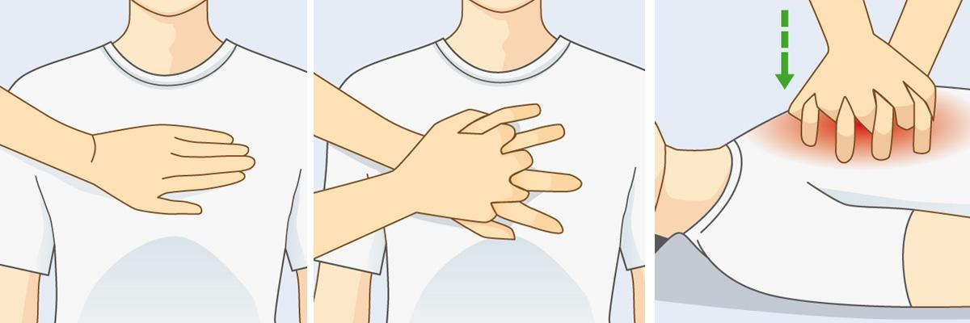

6. Połącz uciskanie klatki piersiowej z oddechami ratowniczymi
– Po wykonaniu 30 uciśnięć, udrożnij drogi oddechowe, odginając głowę i unosząc żuchwę.
– Zaciśnij skrzydełka nosa poszkodowanego używając palca wskazującego i kciuka. Pozostaw usta delikatnie otwarte.
– Weź wdech i obejmij szczelnie swoimi ustami usta poszkodowanego. Wdmuchnij powoli powietrze do ust poszkodowanego przez około 1 sekundę. Obserwuj, czy jego klatka piersiowa się unosi i opada.
– Utrzymując odgięcie głowy odsuń usta od ust poszkodowanego i zobacz, czy podczas wydechu opada klatka piersiowa.
– Ponów tę czynność. Jeśli poszkodowany nie oddycha, sprawdź jamę ustną poszkodowanego i usuń widoczne ciała obce.
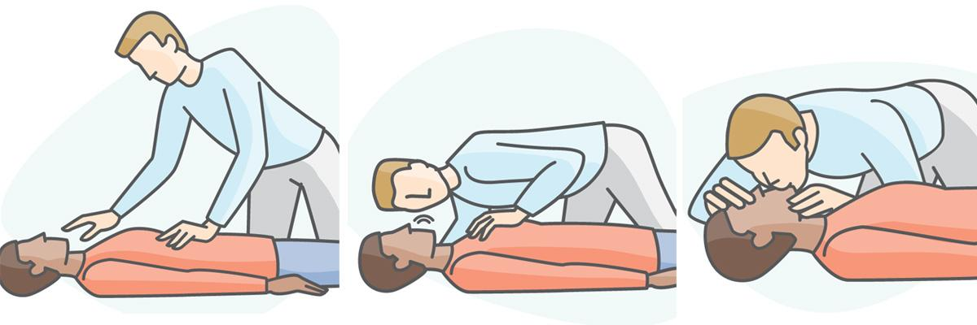
7. Ponownie ułóż ręce w prawidłowej pozycji na mostku i wykonaj kolejnych 30 uciśnięć klatki piersiowej.
8. Wymienione czynność powtarzaj dopóki poszkodowany nie zacznie prawidłowo oddychać. W innym przypadku nie przerywaj resuscytacji.
Może zdarzyć się sytuacja, że nie będziesz mogła lub nie będziesz chciała zrobić oddechów ratowniczych, wtedy ogranicz reanimację do uciśnięć klatki piersiowej. Wykonuj je bez przerwy z częstotliwością 100 uciśnięć na minutę.

Jak długo prowadzić RKO?
Resuscytację krążeniowo-oddechową należy kontynuować, dopóki na miejsce nie przyjadą wykwalifikowane służby medyczne i nie przejmą udzielanie pomocy, poszkodowany zacznie sam prawidłowo oddychać albo ulegniesz wyczerpaniu.
Najczęściej popełniane błędy podczas prowadzenia resuscytacji:
- zbyt lekkie uciskanie klatki piersiowej
- za mała częstotliwość uciśnięć
- nieudrożnienie dróg oddechowych
- niewystarczająco szybkie wezwanie pomocy

Temat: Pomoc w urazach.
Każdy z nas, dla własnego dobra, powinien znać zasady udzielania pierwszej pomocy w nagłych wypadkach. Właściwe postępowanie, nawet przy zwykłym stłuczeniu, złagodzi cierpienia i skróci czas gojenia urazu.

Pierwsza pomoc - skręcenie nogi
Najczęściej dochodzi do skręcenia stawu skokowego lub kolanowego – czasem wystarczy tylko niefortunnie postawić nogę. Pojawia się wtedy ostry ból, który nasila się podczas chodzenia. Jeśli po kilku minutach zaczyna ustępować i można normalnie poruszać nogą, to znaczy, że doszło tylko do naciągnięcia więzadeł. Gdy jednak ból nie słabnie, a w dodatku wokół stawu pojawia się obrzęk i zasinienie, kontuzja jest poważniejsza – mogło dojść do naderwania więzadła i uszkodzenia torebki stawowej. W każdym przypadku musisz oszczędzać nogę i chłodzić uszkodzony staw. Rób okłady z Altacetu lub wody z octem (działają ściągająco i zmniejszają obrzęk), przykładaj kostki lodu zawinięte w ręcznik. Oprzyj nogę wyżej, by ułatwić odpływ krwi. Jeśli ból jest silny, najlepiej jest unieruchomić staw – bandażem lub opaską elastyczną. Pamiętaj jednak, że przez kilka najbliższych godzin obrzęk będzie narastał, więc bandaż nie może być zbyt ciasno założony, żeby nie zaburzał krążenia krwi. Gdy następnego dnia nie zauważysz poprawy – obrzęk się nie zmniejszy i ból będzie nadal silny – musisz zgłosić się do lekarza, by sprawdził stopień uszkodzenia stawu i ewentualnie założył gips.

Pierwsza pomoc - złamanie ręki lub nogi
W miejscu złamania najczęściej widoczne jest zniekształcenie, ale nie zawsze tak musi być. O powadze urazu świadczy natomiast bardzo silny ból i niemożność wykonania ruchu, a także szybko pojawiający się obrzęk. Jeśli kontuzjowana jest noga, trzeba unieruchomić dwa sąsiednie stawy, np. przywiązując do nogi długi kij lub gałąź. Złamaną rękę należy oprzeć na temblaku (np. chuście) albo przybandażować do ciała. Gdy doszło do złamania otwartego, trzeba tylko przykryć ranę jałowym opatrunkiem. W każdym przypadku konieczna jest szybka pomoc lekarza.

Pierwsza pomoc - skaleczenie
Jeśli jest to tylko drobny uraz, przemyj ranę pod bieżącą wodą, potem zdezynfekuj wodą utlenioną lub jodyną i osłoń plastrem z opatrunkiem. Natomiast dużą ranę, która silnie krwawi, delikatnie uciśnij sterylnym gazikiem, unieś skaleczoną rękę (nogę) i jak najszybciej skontaktuj się z lekarzem. Rozległa rana może wymagać zszycia. Jeśli zaś została zabrudzona ziemią lub utkwił w niej kawałek szkła, drewna czy metalu (nie usuwaj ich, bo możesz spowodować krwotok), może dodatkowo trzeba będzie podać szczepionkę przeciwtężcową.

Pierwsza pomoc - stłuczenie
Rozległe stłuczenie warto pokazać lekarzowi, by upewnić się, że nie doszło do uszkodzenia kości. Z reguły jednak nie jest to uraz poważny, ale bolesny. Jeśli szybko zaczniesz schładzać stłuczone miejsce, obrzęk i siniak będą mniejsze, a zimno dodatkowo złagodzi ból. Zamocz w zimnej wodzie np. niewielki ręcznik albo owiń w niego kostki lodu, schłodzony w lodówce żelowy opatrunek lub opakowanie mrożonych warzyw. Następnego dnia zmień kompresy na ciepłe, to przyśpieszy wchłanianie się krwiaka. Dobre są również preparaty do smarowania z arniką.

